到node 官网下载最新的node安装包

通过where node命令 可以查看node安装在哪个目录, 覆盖即可。

更新node版本后，用npm 安装包，报npm does not support Node.js v10.15.1 警告。

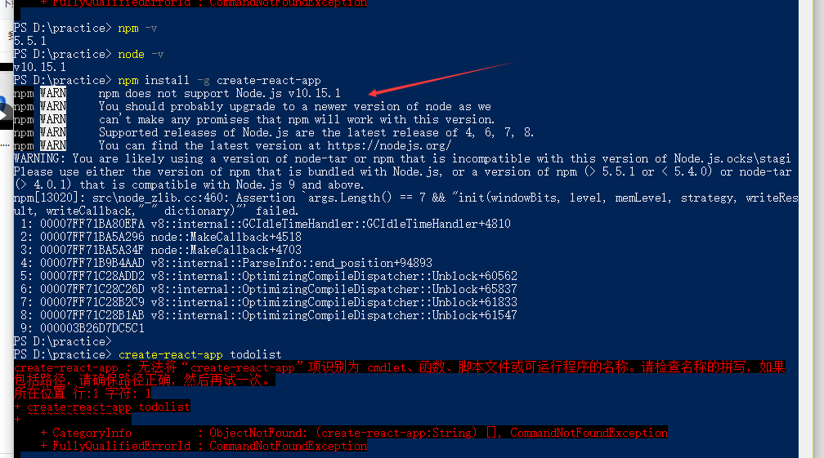

npm版本太低

其实该版本的node已经包含了相应的npm

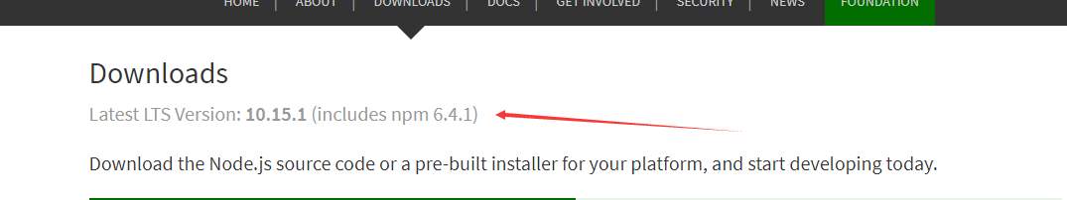

网上说在安装node的时候选择 add to path即可，然而我照做重新安装好之后npm版本并没有更新，最后直接粗暴地把所有电脑里所有相关npm的文件删掉，再重新安装node,

成功。

所以我猜是npm在电脑上有缓存…

node 和 npm 成功更新之后，试着去运行一下项目，果然报错。

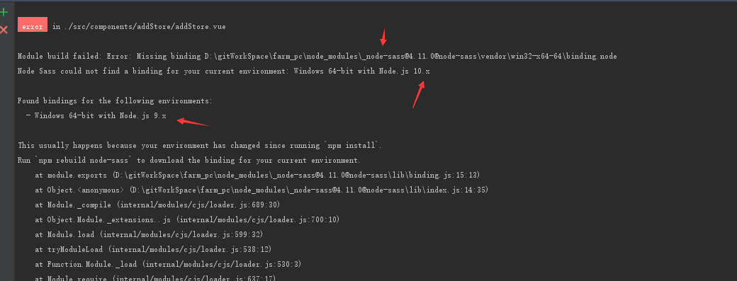

是node-sass(node-sass是解析sass和scss=>css的基础，webpack中的sass-loader依赖于node-sass)的问题

运行 npm rebuild node-sass

搞定。